

OFÍCIO n° 18/2025

De: Vereador de Sapucaia do Sul – Ricardo Valim
Para: Secretaria de Segurança e Trânsito
A/c: Secretário André Câmara
Data: 11/02/2025
Assunto: Lombada (conserto)

Prezados, vimos por meio deste documento, trazer uma demanda solicitada por cidadãos. Na Av. Sebastião Faut, na altura do número 478. Nesse ponto já existe uma ondulação transversal (lombada), mas devido ao recapeamento asfáltico realizado, a lombada ficou quase no mesmo nível da rua. Além do tráfego intenso da rua, a poucos metros está a Escola Otaviano Silveira, então a necessidade de restabelecer o objetivo principal dessa lombada, que é reduzir a velocidade, para que haja mais segurança no local.
Foto:
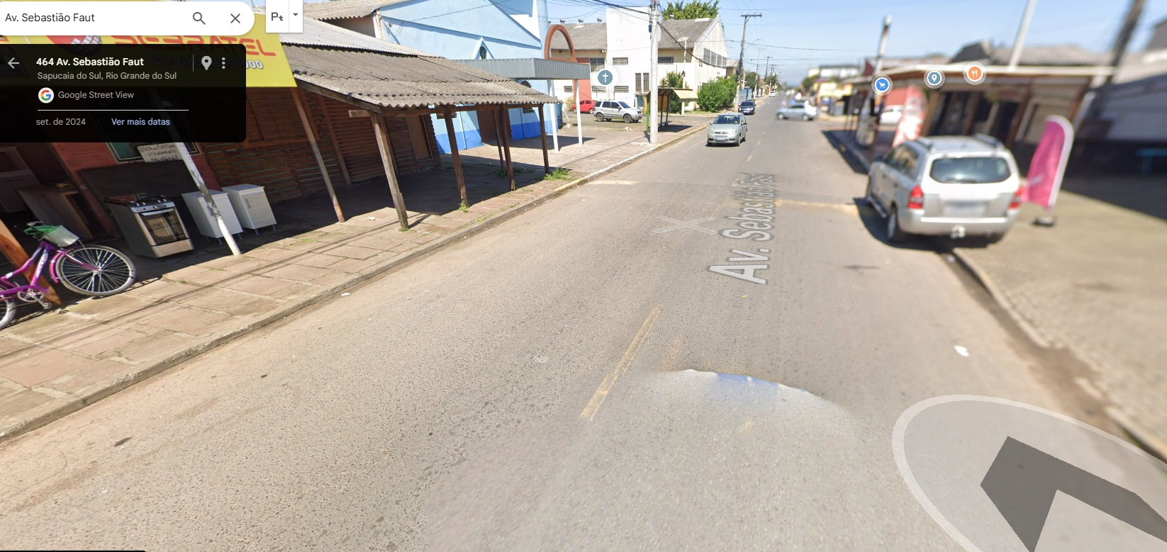

Diante do exposto e na certeza de que podemos contar com a colaboração desse órgão, aos quais entenderão a importância desta iniciativa, revestida de interesse público, solicitamos que seja realizado o ajuste necessário para garantir a segurança.
O retorno poderá ser remetido via WhatsApp (51) 98330.0123 ou através do e-mail vereador.ricardovalim@gmail.com. A partir deste retorno, visamos informar as medidas tomadas, para os denunciantes da situação aqui registrada.
Sapucaia do Sul, 11 de fevereiro de 2025.
Ricardo Valim
Vereador Sapucaia do Sul / RS,

